1. **SOẠN 5 CÂU TỰ LUẬN**

**Câu 1: Điền tên các dụng cụ thí nghiệm tương ứng**

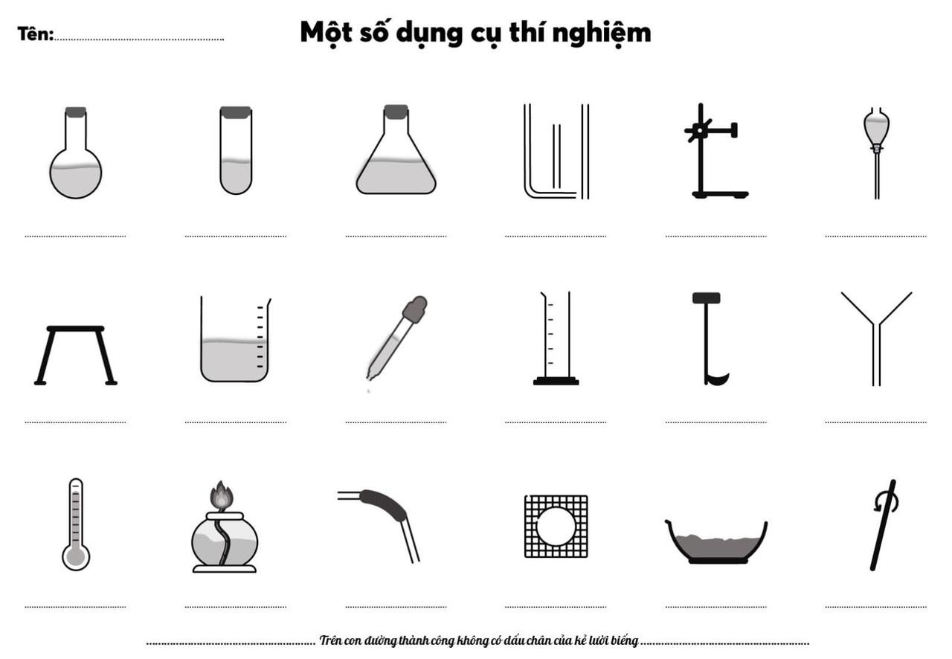

***( Sưu tầm cô Trang Vũ)***

**Câu 2: Hãy cho biết thông tin có trên các nhãn hoá chất ở hình sau?**

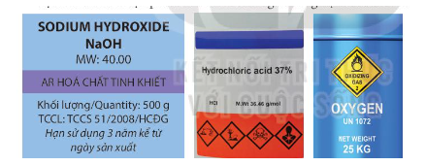

**Lời giải chi tiết:**

Thông tin có trên các nhãn dán là:

|  |  |  |
| --- | --- | --- |
| Tên hoá chất: Sodium hydroxide  Công thức hoá học: NaOH  Độ tinh khiết  Khối lượng: 500g  Tiêu chuẩn chất lượng: TCC551/2008/HCĐG  Hạn sử dụng | Tên hoá chất: Hydrochloric acid  Nồng độ: 37%  Công thức hoá học: HCl  Khối lượng mol phân tử: 36,46 g/mol  Các biển cảnh báo nguy hiểm | Trạng thái của chất: thể khí  Tên hoá chất: Oxygen  Khối lượng: 25 kg |

**Câu 3: Trình bày cách lấy hoá chất rắn và cách lấy hoá chất lỏng**

**Lời giải chi tiết:**

**Cách lấy hoá chất rắn**

Khi lấy hoá chất rắn ở dạng hạt  nhỏ hay bột ra khỏi lọ phải dùng thìa kim loại hoặc thuỷ tinh để xúc.

Khi lấy hóa chất rắn ở các dạng hạt to, dây, thanh có thể dụng panh/ kẹp để gắp. Không được đặt lại thìa/panh vào lọ đựng hoá chất sau khi sử dụng.

**Cách lấy hoá chất lỏng**

Thượng phải rót qua phễu, ống đong có mỏ nhọn hoặc cốc, lấy lượng nhỏ dung dịch thường dùng ống hút nhỏ giọt; rót hóa chất lỏng từ lọ cần hướng nhãn dán lên phía trên để tránh các giọt hoá chất dính vào nhãn dán làm hỏng nhãn dán.

**Câu 4: Sử dụng thiết bị đo pH phù hợp để xác định pH của các mẫu sau:**

**a) nước máy; b) nước mưa; c) nước chanh; d) nước vôi trong**

**Lời giải chi tiết:**

Học sinh tiến hành đo ( dùng quỳ tím) dưới sự hướng dẫn của GV. Có thể tham khảo số liệu sau:

a) nước máy: pH ≈ 7,5

b) nước mưa pH ≈ 4,65 - 7,5 (ở thành phố); 3,8 - 5,3 (ở khu công nghiệp)

c) nước chanh pH ≈ 2 - 3

d) nước vôi trong pH > 7 (tuỳ thuộc vào nồng độ chất tan)

**Câu 5:** Quan sát ampe kế và vôn kế trong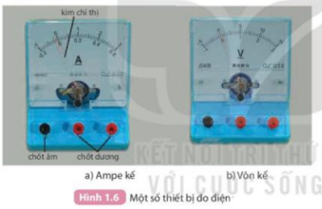

Chỉ ra các đặc điểm đặc trưng của ampe kế và vôn kế

Chỉ ra sự khác nhau của 2 dụng cụ này

**Lời giải chi tiết:**

**Các đặc điểm các đặc trưng của ampe kế và vôn kế**

Ampe kế:

Dùng để đo cường độ dòng điện

Có đơn vị đo là ampe (A) hoặc miliampe (mA)

Cấu tạo: chốt âm, chốt dương, kim chỉ thị, các thang đo, đơn vị đo, chốt chỉnh kim chỉ thị

Vôn kế:

Dùng để đo hiệu điện thế

Có đơn vị đo là vôn (V), milivôn (mV) hoặc kilovôn (kV)

Cấu tạo:

**Sự khác nhau giữa ampe kế và vôn kế**

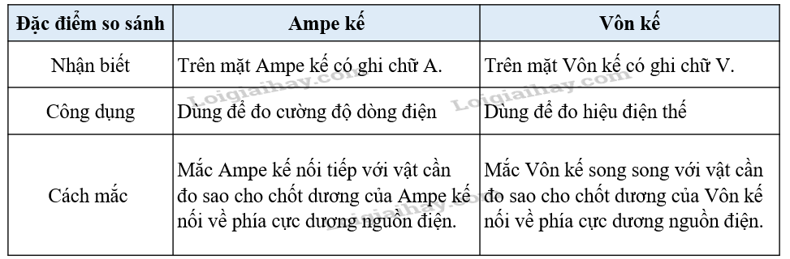

1. **BÀI TẬP TRẮC NGHIỆM**

### NỘI DUNG TRẮC NGHIỆM

**Câu 1:(NB)**  Dụng cụ nào dùng để khuấy khi hòa tan chất rắn?

A. Thìa thủy tinh **B. Đũa thủy tinh** C. Kẹp gắp Dụng cụ bất kì có thể khuấy được

**Câu 2:(NB)** Dụng cụ nào dùng để đựng trộn các hóa chất rắn với nhau hoặc nung các chất ở nhiệt độ cao?

A. Cốc B. Bình tam giác C. Ống nghiệm **D. Bát sứ**

**Câu 3:(NB)** Nếu dùng để kẹp ống nghiệm thì nên đặt kẹp ở vị trí nào?

A. ở vị trí gần miệng ống nghiệm

B. ở vị trí 1/2 ống nghiệm

###### C. ở vị trí 1/3 ống nghiệm tính từ miệng ống nghiệm xuống

D. ở vị trí 2/3 ống nghiệm tính từ miệng ống nghiệm xuống

**Câu 4:** **(NB)**Hóa chất dễ cháy nổ là:

A. Carbon ( C) B. Calcium hydroxide (Ca(OH)2)

C. Sulfur (S) D. Hydrogen (H2)

**Câu 5:** **(NB)** Khi sử dụng hóa chất chúng ta cần phải:

A. Ngửi, nếm hóa chất.

B. Sử dụng tay tiếp xúc trực tiếp với hóa chất.

###### C. Sau khi lấy hóa chất xong cần phải đậy kín các lọ đựng hóa chất.

D. Đổ hóa chất trực tiếp vào cống thoát nước hoặc đổ ra môi trường.

**Câu 6:** **(NB)** Chọn đáp án đúng, đầy đủ nhất. Nhãn hóa chất cho biết:

A. Tên hóa chất B. Kí hiệu hóa học

C. Hình ảnh hóa chất **D. Các thông tin cần thiết và chủ yếu về hóa chất**

**Câu 7:** **(NB)** Thiết bị nào trong mạch điện giữ an toàn cho mạch điện bằng cách tự ngắt dòng điện khi dòng điện qua nó lớn tới một giá trị nhất định?

A. Công tắc  B. Pin C. Điện trở **D. Cầu chì**

**Câu 8: (TH)** Chọn đáp án sai. Khi đun nóng hóa chất cần phải lưu ý:

A. Hơ nóng đều ống nghiệm, sau đó mới đun trực tiếp tại nơi có hóa chất.

B. Khi đun chất lỏng cần nghiêng ống nghiệm một góc khoảng 60°(so với phương nằm ngang).

C. Hướng miệng ống nghiệm về phía không có người.

###### D. Khi đun chất lỏng cần nghiêng ống nghiệm một góc khoảng 45°.

**Câu 9:(TH)** Chất nào có thể dùng để dập đám cháy chứa những lượng nhỏ chất lỏng?

A. Nước  **B. Cát khô** C. CO2  D. Nước đá

**Câu 10:(TH)**Việc đầu tiên khi có đám cháy ở phòng thí nghiệm

###### A. Báo động, hô hoán cho mọi người biết có đám cháy.

B. Cắt điện khu vực xảy ra cháy.

C. Sử dụng các phương tiện để dập cháy.

D. Gọi điện thoại báo cháy cho lực lượng Cảnh sát phòng cháy, chữa cháy và cứu nạn, cứu hộ theo số 114.

**Câu 11:(TH)** Khi làm thí nghiệm, không may làm vỡ ống hóa chất xuống sàn nhà ta cần phải làm gì đầu tiên?

A. Lấy tay hốt hóa chất bị đổ vào ống hóa chất khác.

B. Dùng tay nhặt ống hóa chất đã vỡ vào thùng rác.

**C. Trải giấy thấm lên dung dịch đã bị đổ ra ngoài.**

D. Gọi cấp cứu y tế.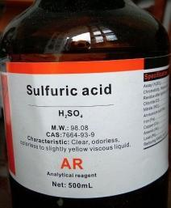

**Câu 12:(TH) Nhãn hóa chất trên cho biết thông tin cơ bản nào**

1. **Sulfuric acid, 98%**
2. Acetic acid, 98%
3. AR, 98%
4. CAS, 98%

**Câu 13: (VD)**Trong giờ học thực hành môn KHTN: Bạn Nam nói chuyện riêng nhiều, đến lượt giáo viên gọi Nam lên làm một thí nghiệm đơn giản sau khi học xong qui tắc và cách thực hiện thí nghiệm. Hoạt động nào mà Nam làm sau đây **không** thực hiện đúng quy tắc an toàn trong phòng thực hành?

A. Đeo găng tay khi làm thí nghiệm.

B. Không ăn uống, đùa nghịch trong phòng thí nghiệm.

**C. Để hóa chất không đúng nơi quy định sau khi làm xong thí nghiệm.**

D. Làm thí nghiệm theo sự hướng dẫn của giáo viên.

**Câu 14: (VD) Nội dung bức tranh trên cho biết khi thực hiện thí nghiệm chúng ta cần** 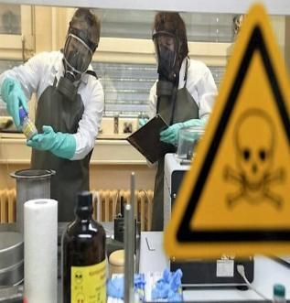

1. **Đọc kĩ thông tin nhãn mác, hướng dẫn sử dụng, thực hiện đúng quy tắc an toàn PTN**
2. Không cần thông tin nhãn mác, pha theo ước lượng
3. Không cần thông báo cho giáo viên, tự ý thực hành và lấy hóa chất
4. Bỏ qua cảnh báo về biển báo trong phòng thí nghiệm.

**Câu 15: (VD)**Khi làm thí nghiệm, không may làm vỡ nhiệt kế thủy ngân, ta cần phải làm gì khi thu dọn thủy ngân?

A. Đóng kín cửa lại, đeo khẩu trang và găng tay, dùng chổi mềm quét dọn.

**B. Mở toang cửa sổ cho thủy ngân bay ra, đeo găng tay và khẩu trang khi thu gọn.**

C. Lấy chổi và hót rác gom thật nhanh gọn, không đeo khẩu trang.

D. Gọi cấp cứu y tế.